期數：第 2010-08 期 發行日期：2010-08-01

醫病也醫心

北醫導入「安寧靈性照顧」
癌症中心主任邱仲峯指出，北醫附醫重視病患及家屬在心理層面的支持及關懷，特別是「安寧靈性照顧」，心靈廣場為癌症病患及家屬提供靈性照顧的場域，完善發揮照顧病患身、心、靈的全人照護。

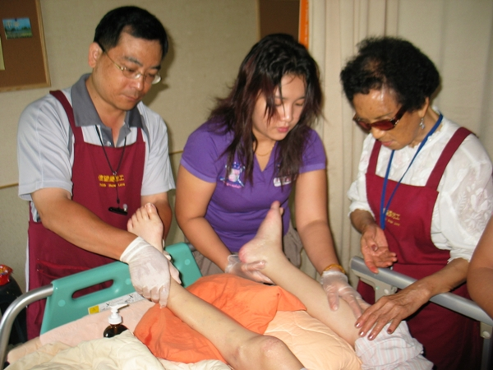
「心靈廣場」導入更多的安寧靈性照顧課程，如心理諮商師、芳療師、園藝、戲劇、藝術、音樂老師等開設課程，讓病患、家屬一同參與、體會生命的真諦和美好，領悟生命的價值貴在活得有意義而非時間的長短，以正向的態度樂觀面對人生。卡拉OK、麻將桌、電視投影播放設備一應俱全，另外安寧病房擁有上百坪的空中花園，家屬可推著病患到戶外曬太陽，於綠意盎然的薰陶下放鬆心情。除了安寧靈性照顧課程，並舉辦病友活動，如音樂會、戲劇表演、生前告別派對、家族感恩會等。

「心靈廣場」屏棄傳統狹小隔間，改採開放式設計，運用大量透明窗，引進自然光源，光線更明亮，空間也寬敞許多。

